第九章 压强

第1节 压强
学习目标
1.知道压力及其三要素。
2.知道压力的作用效果与压力大小和受力面积有关。
3.会用公式p=$\frac{F}{S}$进行相关计算。
4.知道增大和减小压强的方法,并能解释与压强有关的物理现象。
自主探究
学点一:压力
思考讨论:一块平板上钉了几百个钉子,钉子尖朝上,都在一个平面上。一个演员光着两只脚,正准备站上钉板,钉子会不会扎穿他的脚呢?
提出问题:你知道这几种情况下的压力与物体重力的关系吗?
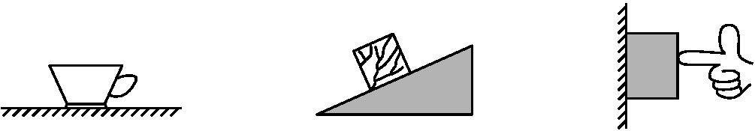
我们已学过了重力,大家想一下,压力是不是就是重力?它们有什么区别?在什么情况下,压力和重力相等呢?
归纳总结:
1.压力定义: 作用在物体表面上的力。
2.产生条件:两个物体必须 并且 。
3.方向: 指向被压物体。
4.作用点:在被压物体的 。
5.压力的大小 (选填“不一定”或“一定不”)等于重力的大小,物体自由静止在水平面上时,物体对水平面的压力大小 重力的大小。
学点二:压强
提出问题:压力的作用效果与什么因素有关?
科学猜想:影响压力作用效果的因素可能为压力的大小、受力面积。
实验方法:控制变量法、转化法。
实验器材:小桌、砝码、海绵。
实验过程:探究压强与压力的大小的关系,应控制受力面积相同,观察实验现象;探究压强与受力面积的关系,应控制压力的大小相同,观察实验现象。
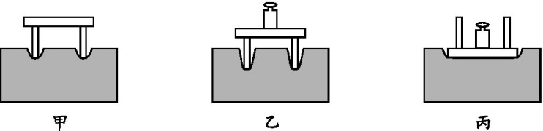
压力的大小 | 受力面积 | 压力的作用效果(“明显”或“不明显”)
小 | 小 | 不明显
大 | 小 | 明显
大 | 大 | 不明显

实验结论:压力的作用效果与压力的大小有关,受力面积一定时,压力越大,压力的作用效果越明显;
压力的作用效果与受力面积压力有关,压力的大小一定时,受力面积越小,压力的作用效果越明显。
自主学习:阅读课本P₃₀的内容,了解有关压强的相关知识。
归纳总结:
1.压强的定义:物理学中, 叫做压强。
2.压强的意义:压强是表示 的物理量。
3.压强的公式: ,式中p表示 、F表示 、S表示 。
4.压强的单位:在国际单位制中,压强的单位是 ,简称 ,符号是 ,1N/m²= 。
学点三:怎样减小或增大压强
思考讨论:讨论一下各图中哪些地方需要增大压强,哪些地方需要减小压强,它们各自采用了什么方法?
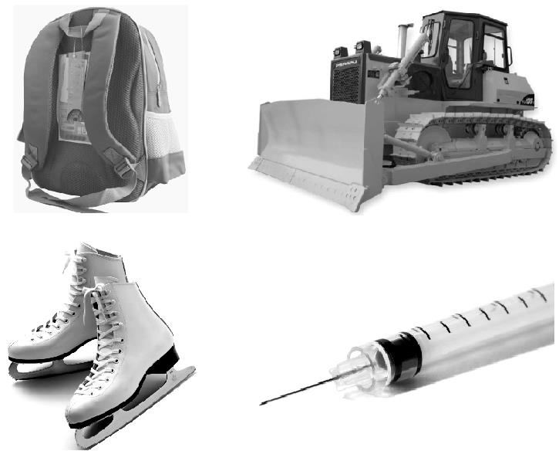
(1)书包有着很宽的背带,目的是减小压强,采用的是增大受力面积的方法。
(2)推土机具有宽大的履带,目的是减小压强,采用的是增大受力面积的方法。
(3)冰刀鞋具有很窄的刀刃,通过减小受力面积的方法来增大压强。
(4)注射器的针头有着尖尖的针,通过减小受力面积的方法来增大压强。
归纳总结:
1.减小压强的方法
(1)压力一定时, ;如:书包肩带做得较宽,挖土机车轮装有履带等。
(2)受力面积一定时, ;
(3)在条件允许的情况下,同时 和 。
2.增大压强的方法
(1)压力一定时, ;如:刀刃磨得很薄、针头的尖很小等。
(2)受力面积一定时, ;
(3)在条件允许的情况下,同时 和 。
课堂检测
1.下列说法中正确的是( )
A.压力越大,压强一定越大
B.受力面积越小,压强一定越大
C.受力面积不变,物体的重力越大,压强一定越大
D.压力不变,受力面积越大,压强一定越小
2.在窗户密闭的旅行车上备有逃生锤,遇到紧急情况时,乘客可以用逃生锤打破玻璃逃生,如图中的四把铁锤,质量相同、形状不同。为了更容易打破玻璃,应该选择的是( )
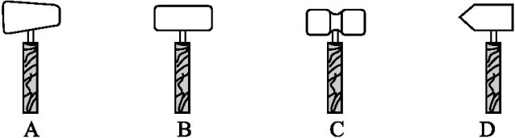
3.在下列事例中,为了减小压强的是( )
A.大卡车的车轮比小轿车多而宽 B.软包装饮料的吸管,有一端是尖的
C.缝衣针、注射器的针头都很尖 D.菜刀用过一段时间需要磨一磨
4.砌墙时,随着墙体高度的增加,地基受到的压力会逐渐增大。下列图象中,能正确描述砌墙时地基受到的压强与压力大小关系的是( )
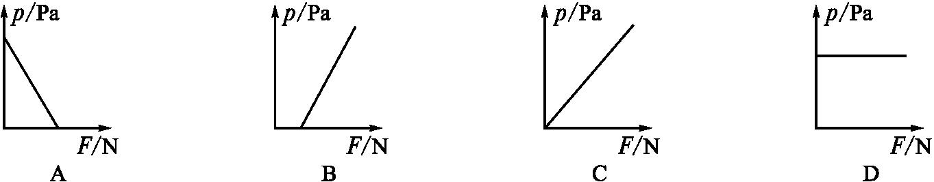
5.为了适应生存环境,老虎都长有尖尖的牙齿,如图所示。当老虎用相同的力咬食物时,受力的 越小,产生的 越大。
6.体重为500N的小明双脚站立在水平冰面上时发现冰面有破裂的危险!他及时卧在冰面上匍匐前进,避免了意外的发生。已知双脚与冰面的接触总面积为400cm²,则小明双脚站立时对冰面的压强为 Pa,平卧时能避免意外发生的原因是 。
7.小明同学利用洗手间的肥皂及海绵探究“压力的作用效果与哪些因素有关”,实验探究过程如图所示。
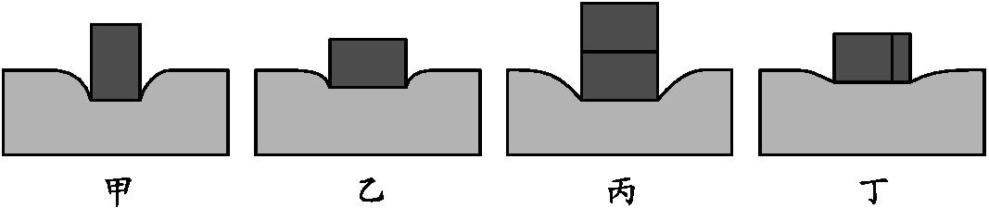
(1)分析比较甲、乙两图中的实验现象,得到的结论是什么?

(2)图乙和图丙探究的问题是什么?

(3)小明将肥皂沿竖直方向切成大小不同的两块,如图丁所示,由实验现象,他经过分析、论证得到的结论是:压力的作用效果与受力面积无关。分析评估他的实验结论。

8.如图所示是我市部分中小学投入使用的新型安全校车,这种校车的性能完全符合校车12项安全标准。中考期间,某中学的学生乘坐这种新型安全校车到9km外的考点参加考试,校车行驶了15min后安全到达考点。g取10N/kg,求:
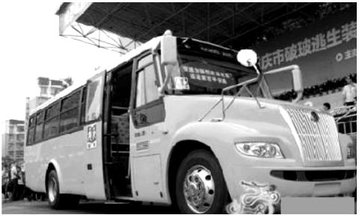
(1)校车在送考生过程中的平均速度;

(2)若校车和学生总质量为9000kg,车轮与地面的接触总面积为0.15m²,则校车对水平路面的压强。

9.如图所示,实心均匀正方体A、B放置在水平地面上,受到的重力均为64N,A的棱长为0.2m,B的棱长为0.3m。
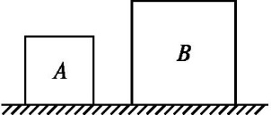
(1)求正方体A对水平地面的压强。

(2)求正方体A、B的密度之比ρ_{A}∶ρ_{B}。

(3)若正方体A、B上沿水平方向分别截去相同的厚度h后,A、B剩余部分对水平地面的压强分别为p_{A}'和p_{B}'。请通过计算比较它们的大小关系及其对应的h的取值范围。

参考答案
自主探究
学点一:压力
1.垂直
2.相互接触 相互挤压
3.垂直
4.接触面上
5.不一定 等于
学点二:压强
1.物体所受压力的大小与受力面积之比
2.压力作用效果
3.p=$\frac{F}{S}$ 压强 压力 物体的受力面积
4.帕斯卡 帕 Pa 1Pa
学点三:怎样减小或增大压强
1.(1)增大受力面积 (2)减小压力 (3)增大受力面积 减小压力
2.(1)减小受力面积 (2)增大压力 (3)减小受力面积 增大压力
课堂检测
1.D 解析:只有在受力面积一定时,压力越大,压强才一定越大,故A选项错误;只有压力一定时,受力面积越小,压强才一定越大,B选项错误;受力面积是一定的,但压力的大小不一定等于重力的大小,C选项错误。
2.D 解析:在压力一定的情况下,减小受力面积,可以增大压强,由题图可知,D选项正确。
3.A 解析:大卡车的车轮比小轿车多而宽,是增大受力面积,减小压强,A项正确;软包装饮料的吸管,有一端是尖的,是减小受力面积,增大压强,B项错误;缝衣针、注射器的针头都很尖,是减小受力面积,增大压强,C项错误;菜刀用过一段时间需要磨一磨,是减小受力面积,增大压强,D项错误。
4.C 解析:在接触面积一定时,压力与压强成正比关系,图象应该是一条过原点的倾斜直线,C项正确。
5.答案:面积 压强
解析:压强与压力和受力面积有关,在压力一定时,受力面积越大,产生的压强越小,受力面积越小,产生的压强越大。
6.答案:1.25×10⁴ 增大了与冰面的接触面积,减小了压强
解析:根据压强的公式可得,小明双脚站立时对冰面的压强p=$\frac{F}{S}=\frac{G}{S}=\frac{500N}{400×10^{\text{-}4}m^{2}}$=1.25×10⁴Pa;小明平卧时增大了与冰面的接触面积,减小了压强,故能避免意外发生。
7.答案:(1)压力相同时,压力的作用效果与受力面积有关,受力面积越小,压力作用效果越明显。(2)受力面积相同时,压力的大小对压力作用效果的影响。(3)探究过程没有控制变量,压力大小和受力面积都在变化,故他得到的结论“压力的作用效果与受力面积无关”是错误的。
解析:(1)甲、乙两图中对海绵的压力相等,但受力面积不同,海绵的凹陷程度也不同;受力面积小的海绵凹陷程度大。说明压力相同时,压力的作用效果与受力面积有关,受力面积越小,压力作用效果越明显。(2)图乙和图丙的受力面积相同,压力大小不同,探究的是受力面积相同时,压力的大小对压力作用效果的影响。(3)探究过程没有控制变量,压力大小和受力面积都在变化,故他的结论错误。
8.答案:(1)36km/h (2)6×10⁵Pa
解析:(1)校车在送考生过程中的平均速度:v=$\frac{s}{t}=\frac{9km}{\frac{15}{60}h}$=36km/h;
(2)校车对水平路面的压力:F=G=mg=9000kg×10N/kg=90000N,
校车对水平路面的压强:
p=$\frac{F}{S}=\frac{90000N}{0\text{.}15m^{2}}$=6×10⁵Pa。
9.答案:(1)1600Pa (2)27∶8 (3)当h<0.16m时,p_{A}'>p_{B}';当h>0.16m时,p_{A}'<p_{B}';当h=0.16m时,p_{A}'=p_{B}'。
解析:(1)正方体A对水平地面的压力为F_{A}=G_{A}=64N,受力面积为S_{A}=0.04m²
正方体A对水平地面的压强为p_{A}=$\frac{F_{A}}{S_{A}}=\frac{64N}{0\text{.}04m^{2}}$=1600Pa。
(2)由G=mg,G_{A}=G_{B}得,m_{A}=m_{B},由ρ=$\frac{m}{V}$得,
$\frac{ρ_{A}}{ρ_{B}}=\frac{\frac{m_{A}}{V_{A}\text{`}}}{\frac{m_{B}}{V_{B}}}=\frac{V_{B}}{V_{A}}=\frac{\text{(}0\text{.}3m{\text{)}}^{3}}{\text{(}0\text{.}2m{\text{)}}^{3}}=\frac{27}{8}$。
(3)设截去厚度为h时,p_{A}'=p_{B}',
即ρ_{A}g(0.2m-h)=ρ_{B}g(0.3m-h),
解得h=$\frac{3}{19}$m≈0.16 m,
当h<0.16m时,p_{A}'>p_{B}';当h>0.16m时,p_{A}'<p_{B}';当h=0.16m时,p_{A}'=p_{B}'。

